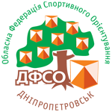
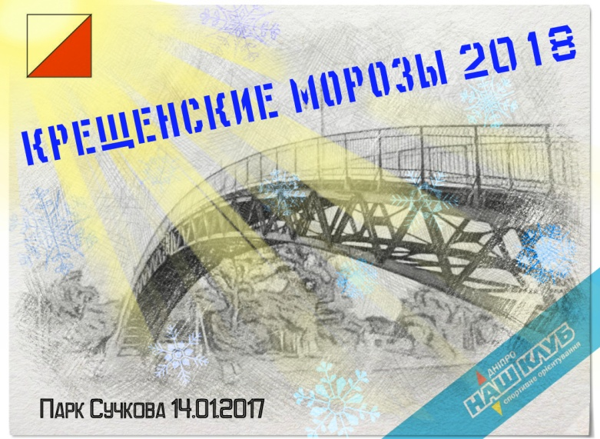
Федерация спортивного ориентирования в днепропетровской области
Организатор – Курочкин Дмитрий Тел. 067-135-41-70 Почта – 1354170dima@gmail.com

ПОЛОЖЕНИЕ
Соревнования «Крещенские Морозы»
Место и Дата: г.Новомосковск, Парк им. Сучкова (за Горбатым мостом). 14.01.2018
Судейская коллегия – Курочкин Дмитрий, Кищенко Олег
Нач. Дистанции – Они самые.
Заявки: Онлайн заявка по адресу http://orientsumy.com.ua/index.php?event=1440
не позднее 13.01.2018
Также заявка по телефону – 067-135-41-70, и на почту 1354170dima@gmail.com
Стартовый взнос 15 грн.
Программа соревнований
9:30 – 10:50 – Приезд участников.
10:00 – 11:00 – Работа мандатной комиссии, выдача карточек.
11:00 – Старт первых участников по стартовому протоколу.
13:30 – Награждение.
14:00 – Отъезд участников.
Отметка: Компостер (возможно карандаш)
Старт по стартовому протоколу! Старт в 11:00
Место старта: Добираться на автобусе в Новомосковск до Самолета, идти в сторону ДК Металлургов, пройти на набережную. Старт будет за Горбатым мостом. (ЧУ Рогейн 6 часов 2017)
Место старта в интернете: https://www.google.com.ua/maps/@48.6324965,35.2644551,18.25z

Награждение: Победители в своих группах будут награждены грамотами и ценными призами!

Параметры
Группы: М/Ж 12,14,16,18,21,40,50,60,70
Общее количество КП – 25
Каждый КП оценивается в 1 очко.
Победители в своих группах определяются по наибольшему количеству набранных очков.
Контрольное время
Для групп М/Ж 16,18,21,40,50 – 45 мин
Для групп М/Ж 12,14,60,70 – 60 мин
Штрафы: За каждую неполную минуту опаздания на финиш штраф в 1 очко.
Местность: Представляет собой пойменный рельеф с бывшыми руслами притоков Самары, лесом средней и легкой проходимости и так же открытыми участками.
Хорошая сетка дорог, есть асфальтированная дорога к турбазам.
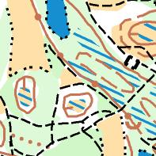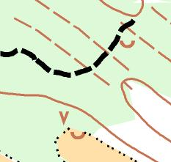

Опасные места – Редкое движение автомобилей по дороге! Будьте внимательны!
Прогноз погоды: -6 -4 С. Без осадков.

Не оставляйте за собой мусор!
Данное положение является официальным приглашением на соревнования!
Удачного Вам старта!

